Hvordan delta på digitalt idrettskretsting – på din datamaskin
Dette er en bruksanvisning på hvordan du deltar på tinget til Vestland idrettskrets. Har du Teams installert kan du se bort ifra delen om «Koble seg på idrettskretstinget». Les hele bruksanvisning eller bruk innholdsfortegnelsen til å navigere deg dit du vil i bruksanvisningen.

Innhold
Innhold
Hvordan delta på digitalt idrettskretsting – på din datamaskin 1
Nettside for Idrettskretstinget 2020 – digitalt 1
Kontakt 1
Koble seg på idrettskretstinget 2
Epost fra Microsoft Teams: «Du er lagt til på et team i Microsoft Teams» 2
Pålogging 2
Inne i møtet 4
Verktøylinjen 4
Avstemming 5
Ta ordet i møtet. 6
Kommentar til forretningsorden 6
Jeg vil ta ordet 6

Nettside for Idrettskretstinget 2020 – digitalt
På idrettskretsens nettside https://www.idrettsforbundet.no/vestland/ finner du en samleside for alt som har med idrettskretstinget å gjøre. På denne siden er tingdokumenter, påmeldingslenke og veiledning for påkobling.

Kontakt
Har du lest gjennom hele bruksanvisningen og likevel ikke får koblet deg opp kan du ringe
Martin Uthaug tlf. 975 38 679, Janne Landås tlf. 419 00 123, Bodil Ryste tlf. 975 18 349 eller Grethe Hillestad tlf. 419 00 122 så hjelper vi så godt det lar seg gjøre.

Koble seg på idrettskretstinget
For at du skal kunne bruke applikasjonene for å tegne deg på talerlisten og å stemme er vi nødt til å legge deg inn i et team som heter Vestland idrettskrets - Idrettskretsting.

E-post fra Microsoft Teams: «Du er lagt til på et team i Microsoft Teams»
Du har fått tilsendt en e-post med emnet «Du er lagt til på et team i Microsoft Teams».
- Gå inn på e-posten og trykk på «Åpne Microsoft Teams». For å kunne stemme og tegne seg på talelisten, må delegatene gå til teamet Vestland idrettskrets - Idrettskretsting. Det er først når du har logget på Teams og trykket på nevnte team at du åpner selve møteinnkallingen
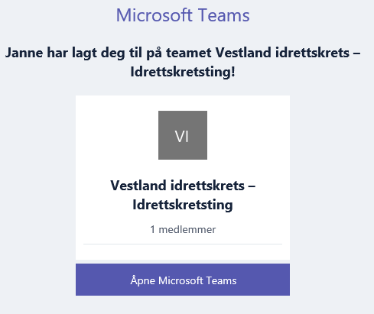
Pålogging
- Når du åpner Microsoft Teams for første gang vil du få opp et påloggingsvindu. Pålogging vil se ut som ett av bildene under.
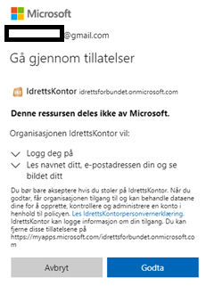
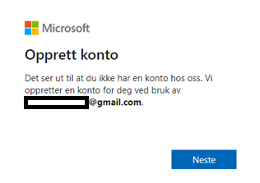
  - Dersom du ikke har konto fra før vil du bli bedt om å opprette en konto. Trykk Neste og følg instruksjonene. Du må godta tillatelser. Har du konto se neste punkt.

  - Får du beskjed om å logge deg på må du skrive inn e-postadressen du oppga ved påmelding. Dersom du allerede har en konto må vi få beskjed om det slik at vi kan legge inn din eksisterende kontos e-postadresse (du vil ikke få tilgang til teamet med en e-postadresse som ikke er lagt inn).
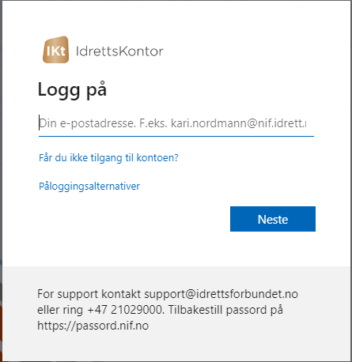
- Når du er logget på vil du få opp bildet under. Dersom det åpner seg en boks som på bildet, kan du velge å «Åpne Microsoft Teams» eller trykke «Avbryt». Velger du Åpne Microsoft Teams åpner den Teams-appen. Velger du Avbryt vil du kunne bruke nettappen i stedet. Begge fungerer like godt. Dersom du bruker nettappen anbefaler vi å bruke «Chrome» eller «Edge»-nettleser. Om du blir bedt om å opprette konto se neste trinn.
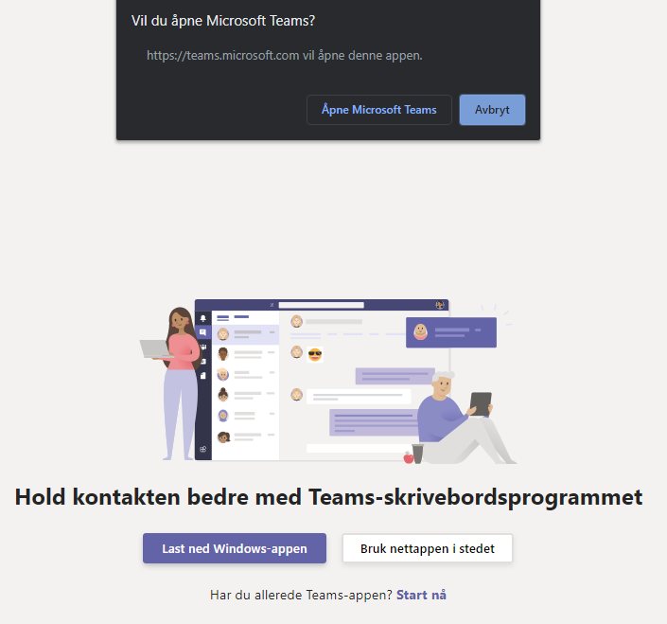
- Om du er medlem i flere team velger du Vestland idrettskrets – Idrettskretsting og kanalen Generelt. Er kontoen din knyttet til ulike organisasjoner må du velge riktig organisasjon øverst til høyre, ved siden av initialene dine. Velg Idrettskontor.
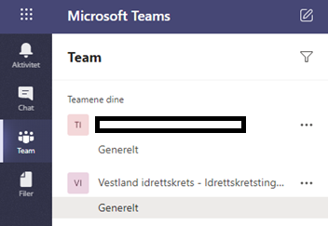 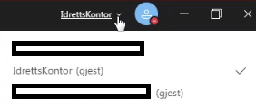
- Inne på Generelt vil du 2 timer før tinget kunne bli med på tinget ved å trykke på «Bli med»-knappen.
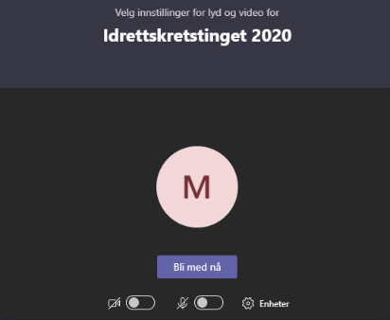
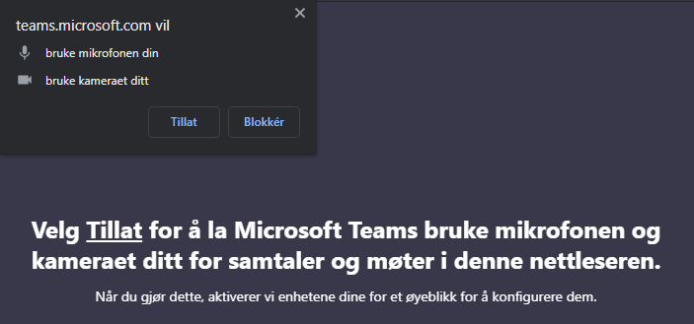
- Merk at du må tillate bruk av mikrofon for å kunne prate i møtet. Husk å slå av kamera og mikrofon (da er det en skrå strek over ikonene), deretter trykke «Bli med nå».

- Det kan være du kommer direkte til lobbyen, da vil du bli sluppet inn så snart vi har sjekket deg av på delegatlisten.

Inne i møtet
Når du er inne i møtet er det viktig at du har kamera og mikrofon slått av. Det er en strek over ikonene som vist i bildet under når de er slått av.

Verktøylinjen
- Når du er inne i møtet vil du få opp en verktøylinje som under.
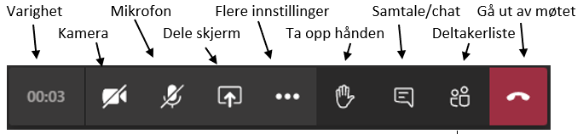
Kamera og mikrofon skal være av med mindre du er gitt ordet, da slås mikrofon på.
Samtale/chat skal dere trykke på for å få opp stemmegiving og talerliste.
Du skal ikke dele skjerm eller ta opp hånden. Ønsker du ordet må du tegne deg på talerlisten i samtalen/chatten.
På deltakerlisten vil du se navnet på de øvrige delegatene og administrasjonen, samt gjester. Gjester og administrasjon kan ikke stemme. Gjester kan ikke tegne seg på talerlisten.

Avstemming
- For hver sak vil det bli opprettet en egen avstemming.
Avstemming foregår i samtalen/chatten. Trykk på «Stem» for å få opp alternativene for avstemmingen.
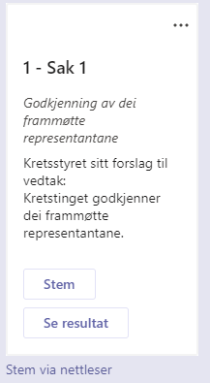
Det kan være ved første gangs avstemming at du må logge på igjen. Trykk «Sign in with Microsoft» og følg eventuelle instruksjoner om den ikke automatisk logger deg på.
Nå vil du få opp avstemmingsvalgene «Ja», «Nei» og «Avstår»/Blank stemme
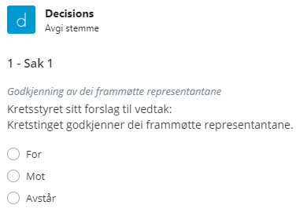
Når du har valgt trykker du på knappen «Stem». Du kan bare stemme en gang.
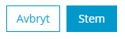

Ta ordet i møtet.
- Det er to muligheter til å ta ordet på tinget.
1) kommentar til forretningsorden,
2) ta ordet til saken,
Merk at å ta opp hånden (merket med rødt kryss her) i verktøylinjen ikke er det samme som å tegne seg på talerlisten. Ta opp hånden skal ikke brukes.
Husk at når du får ordet av dirigenten må du selv oppheve dempingen (merket rød firkant her) på mikrofonen din, og når du er ferdig å snakke må du dempe mikrofonen din.

Kommentar til forretningsorden
Kommentar til forretningsorden har ikke noe med selve saken å gjøre, men kun til hvordan den blir behandlet. Kommentar til forretningsorden går foran innlegg til saken og merkes med et timeglass ved siden av navnet og kommer som punkt x.1 under gjeldende taler (merket med rød bakgrunn).
- Gå inn på samtale/chat
- Trykk på «Timeout»
- Vent på at dirigenten gir deg ordet – husk å oppheve dempingen på mikrofonen når du er gitt ordet.
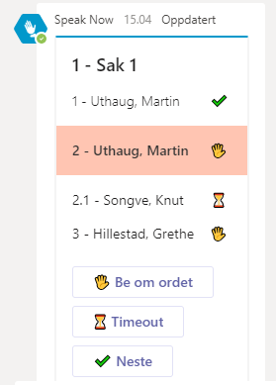

Jeg vil ta ordet
- Gå inn på samtale/chat
- For å tegne deg på talerlisten trykker du på «Be om ordet»
- Vent på at dirigenten gir deg ordet – husk å oppheve dempingen på mikrofonen når du er gitt ordet.
Den som har ordet (enten til sak eller forretningsorden) vil i talerlisten være merket med rød bakgrunn. Neste-knappen er synlig for alle, men den virker kun hos dirigenten.

